BỘ GIAO THÔNG VẬN TẢI

**Hợp đồng**

**Xây dựng hệ thống thông tin Quản lý cán bộ**

**Bộ Giao Thông Vận Tải theo mô hình tập trung**

**TÀI LIỆU**

**HƯỚNG DẪN CÀI ĐẶT**

**Phiên bản tài liệu: 1.1**

**Đơn vị quản lý:**

**Đơn vị thực hiện:**

**Hà Nội – …/2022**

**TRANG KÝ**

**Đại diện đơn vị thi công**

|  |  |  |  |  |
| --- | --- | --- | --- | --- |
| **STT** | **Ngày** | **Họ tên** | **Vai trò** | **Ký tên** |
| 1 |  |  |  |  |
| 2 |  |  |  |  |
| 3 |  |  |  |  |
| 4 |  |  |  |  |

**Đại diện Tổ Giám sát thi công**

|  |  |  |  |  |
| --- | --- | --- | --- | --- |
| **STT** | **Ngày** | **Họ tên** | **Vai trò** | **Ký tên** |
| 1 |  |  |  |  |
| 2 |  |  |  |  |
| 3 |  |  |  |  |
| 4 |  |  |  |  |
| 5 |  |  |  |  |
| 6 |  |  |  |  |
| 7 |  |  |  |  |
| 8 |  |  |  |  |

**BẢNG GHI NHẬN THAY ĐỔI**

| **Ngày** | **Phiên bản tài liệu** | **A, M, D,**  **R** | **Mô tả** | **Tác giả** |
| --- | --- | --- | --- | --- |
| 25/11/2022 | V1.0 | A | Tạo mới | Vũ Bá Quang |
|  |  |  |  |  |
|  |  |  |  |  |
|  |  |  |  |  |
|  |  |  |  |  |
|  |  |  |  |  |
|  |  |  |  |  |
|  |  |  |  |  |

*A: Thêm mới; M: Sửa đổi; D: Xóa; R: Rà soát*

MỤC LỤC

1 TỔNG QUAN TÀI LIỆU 8

1.1 Mục đích 8

1.2 Thuật ngữ và định nghĩa 8

2 MÔ TẢ HỆ THỐNG 9

2.1 Mô hình triển khai hệ thống 9

2.2 Mô hình phân lớp ứng dụng 10

2.2.1 Entity 11

2.2.2 Dao 11

2.2.3 Service 11

2.2.4 Controller 11

2.2.5 View 12

2.3 Mô hình kiến trúc logic hệ thống 12

2.3.1 Mô tả chung 12

2.3.2 Chi tiết các gói kiến trúc quan trọng 13

2.3.3 Các hệ thống tích hợp 15

Thông tin API : 17

Danh sách loại khen thưởng 17

Danh sách hình thức khen thưởng 18

Danh sách khen thưởng cá nhân 20

Danh sách khen thưởng tập thể 23

3 CÀI ĐẶT 26

3.1 Chuẩn bị 26

3.1.1 Phần cứng 26

3.1.2 Phần mềm 30

3.1.3 Địa chỉ IP 30

3.2 Cài đặt 31

3.2.2 Load Balancer F5 55

3.2.3 Cách Deploy từ source code 57

4 QUẢN TRỊ HỆ THỐNG 59

4.1 QUẢN TRỊ PHÂN QUYỀN 59

4.1.1 Danh mục vai trò – nhóm quyền 59

4.1.2 Quản lý người dùng – phân quyền 66

5 QUẢN TRỊ VẬN HÀNH MÁY CHỦ 73

5.1 Quản trị máy chủ 73

5.2 Quản lý nhật ký sự kiện an toàn thông tin – SIEM 73

6 BẢO ĐẢM AN TOÀN MÁY CHỦ 75

6.1 Xác thực và kiểm soát truy cập máy chủ 75

6.2 Cứng hóa máy chủ 76

7 BẢO ĐẢM AN TOÀN ỨNG DỤNG 77

7.1 Xác thực và kiểm soát truy cập ứng dụng 77

7.2 Bảo đảm an toàn dữ liệu 78

8 SAO LƯU VÀ PHỤC HỒI DỮ LIỆU 79

8.1 Sao lưu 79

8.2 Phục hồi dữ liệu 79

8.2.1 Tình huống 1: Các DataFile hỏng hoặc mất 79

8.2.2 Tình huống 2: Phục hồi các Tablespace 80

8.2.3 Tình huống 3: Phục hồi lỗi Control File 80

8.2.4 Tình huống 4: Phục hồi lỗi Online Redo LogFile 81

8.2.5 Tình huống 5: Phục hồi đến một thời điểm xác định trong quá khứ 81

8.2.6 Tình huống 6: Phục hồi đến một System Change Number (SCN) 81

8.2.7 Tình huống 7: Phục hồi đến một Sequence log Number 81

8.2.8 Phục hồi dữ liệu trong trường hợp hỏng hóc nặng 81

# TỔNG QUAN TÀI LIỆU

## Mục đích

Mục đích của tài liệu này là hướng dẫn người dùng cách cài đặt và vận hành hệ thống “Phần mềm hệ thống thông tin quản lý cán bộ Bộ Giao Thông Vận Tải"

## Thuật ngữ và định nghĩa

|  |  |  |  |
| --- | --- | --- | --- |
| **STT** | **Từ viết tắt** | **Từ đầy đủ** | **Mô tả** |
| 1 | CSDL | Cơ sở dữ liệu | Cơ sở dữ liệu mà hệ thống quản lý |
| 2 | NSD | Người sử dụng | Mọi người sử dụng hệ thống |
| 3 | BGTVT | Bộ Giao Thông Vận Tải |  |
| 4 | KBNN | Kho bạc nhà nước |  |
| 5 | HTKT | Hạ tầng kỹ thuật | Phòng Hạ tầng Kỹ thuật |
| 6 | ATTT | An toàn thông tin | Phòng An toàn thông tin |
| 7 | QLCB | Quản lý cán bộ | Phần mềm Quản lý cán bộ |
| 8 | TDKT | Thi đua khen thưởng | Phần mềm Thi đua khen thưởng |
| 9 | AD | Active Directory | Hệ thống quản lý người dùng |
| 10 | API | Application programming interface | Giao diện lập trình ứng dụng |
| 11 | VP | Văn phòng | Văn phòng Bộ Giao Thông Vận tải |
| 12 | WAN | Wide area network | Mạng kết nối diện rộng |
| 13 | VPN | Virtual private network | Mạng kết nối riêng ảo |
| 14 | LAN | Local area network | Mạng kết nối cục bộ |
| 15 | IP | Internet protocal | Kết nối internet |
| 16 | HR | Human resource | Nguồn lực nhân sự |

# MÔ TẢ HỆ THỐNG

## Mô hình triển khai hệ thống

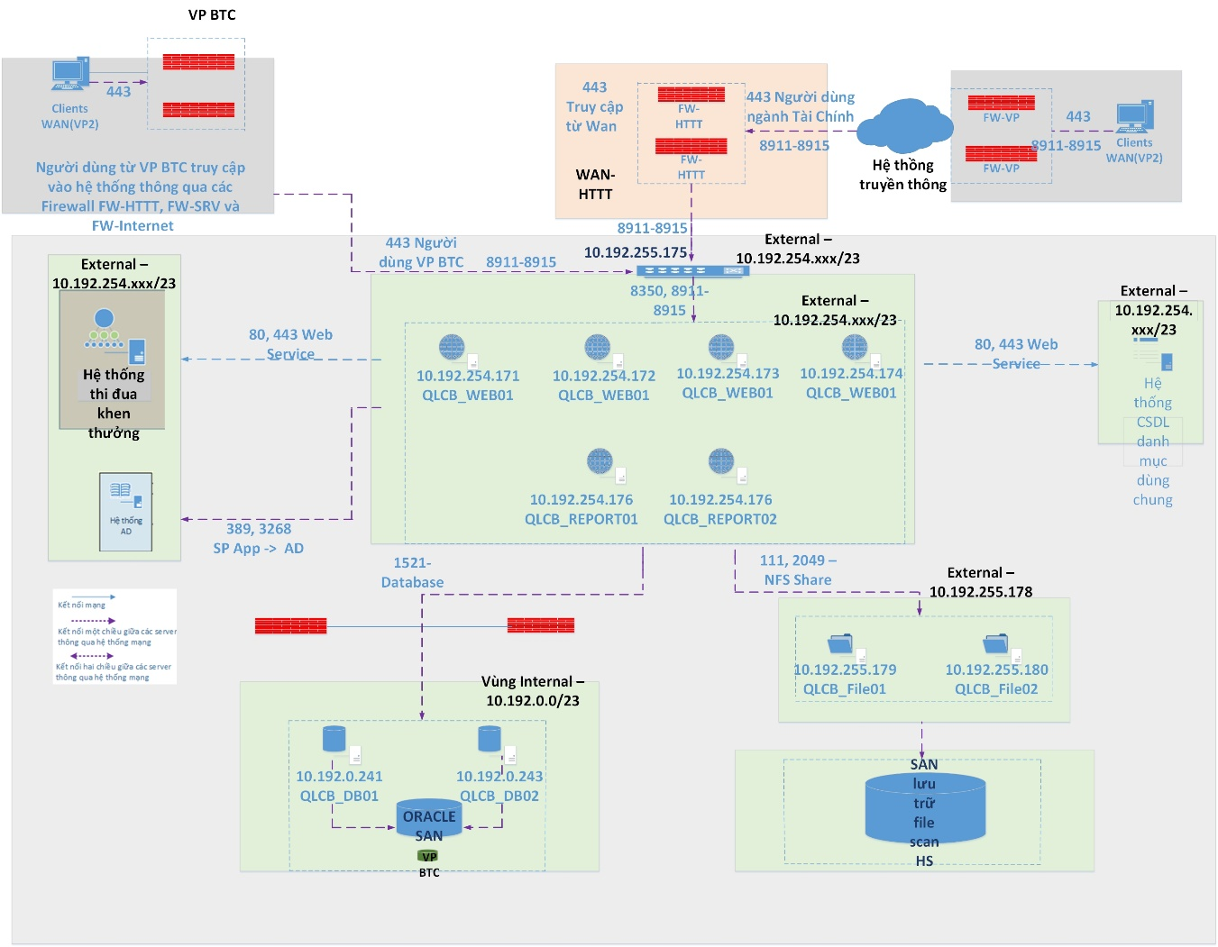

Hình 1: Mô hình triển khai hệ thống

* Vì hệ thống yêu cầu có thể truy cập từ văn phòng Bộ và WAN, VPN ngành Tài Chính, đề xuất đặt máy chủ tại vùng External 10.192.254.xxx/23.
* Về CSDL, sử dụng 2 máy chủ Oracle SPARC T7-2. Yêu cầu cài đặt hệ thống Oracle 12cR2 mô hình RAC 2 nodes trên vùng Internal.
* Để thực hiện việc kết nối từ các APP Service 2 tới máy chủ CSDL, yêu cầu: mở cổng Firewall để APP Service 2 có thể truy cập tới máy chủ CSDL trên cổng TCP 1521.
* Để thực hiện việc cân bằng tải cho các máy chủ ứng dụng, yêu cầu cần một Virtual IP map tới các máy chủ ứng dụng trên thiết bị cân bằng tải của Bộ Tài chính (F5). Thiết bị cân bằng tải sẽ kết nối đến các máy chủ ứng dụng thông qua các cổng 8350, 8911-8915. Yêu cầu mở cổng Firewall cho cổng 80, 443, 8350, 8911-8915 để máy chủ cân bằng tải có thể kết nối được. Tất cả các kết nối đến ứng dụng QLCB đều phải thông qua máy chủ cân bằng tải F5. Chi tiết trong mục 3.2.4.
* Để cho phép người dùng truy cập từ 03 phân vùng LAN, WAN nội ngành, VPN ngành Tài chính tới IP cân bằng tải trên F5, yêu cầu: mở cổng Firewall để từ 03 phân vùng này có thể truy cập tới máy chủ cân bằng tải F5 trên cổng TCP 80, 443, 8350, 8911-8915 (cho giao thức https).
* Map tên miền của ứng dụng QLCB với Vritual IP đối với DNS bên trong và ánh xạ Virtual IP, sau đó mapping với tên miền quản lý bởi DNS của Bộ.
* Yêu cầu sử dụng hệ điều hành Oracle Solaris 11.4 cho 02 máy chủ CSDL, và hệ điều hành CentOS 7.8 cho 8 máy chủ ứng dụng.

## Mô hình phân lớp ứng dụng

* Hệ thống được xây dựng trên mô hình kiến trúc Microservice giúp chia nhỏ hệ thống lớn thành các module nhỏ, mỗi module đảm nhiệm một chức năng riêng biệt và được kết nối với nhau một cách hài hòa để đáp ứng yêu cầu nghiệp vụ của sản phẩm.
  + Hệ thống Quản lý cán bộ Bộ Tài chính, được chia thành 2 tầng UI và service, trong service được tách thành 3 tầng Controller, Service, Dao.
  + Việc chia tách thành các tầng giúp chúng ta dễ dàng thay đổi giao diện (GUI) của ứng dụng ngoài ra với việc sử dụng mô hình microservice sẽ giúp chúng ta dễ dàng bảo trì, bảo dưỡng hoặc scale ứng dụng khi người dùng tang lên theo thời gian.
  + Việc sử dụng pattern này trong quá trình phát triển các ứng dụng mang lại cho developer nhiều lợi ích, có thể kể đến như sự tương tác hiệu quả giữa designer và developer, khả năng sử dụng lại các component hay việc thay đổi giao diện chương trình mà không cần thiết phải viết lại code quá nhiều…
  + Mô hình tổng quan của Microservice:

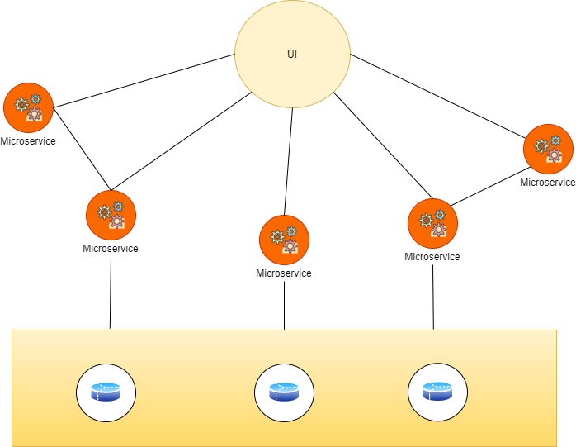

### Entity

* Entity là các thành phần, đối tượng mô tả cho các thực thể trong Database.

### Dao

* Tầng DAO là nơi kết nối với CSDL và thực hiện các nghiệp vụ tương tác với database để trả về 1 đối tượng Model cho tầng Service sửa dụng.

### Service

* Tầng Service là nơi sử lý các logic nghiệp vụ cho từng đối tượng cụ thể phục vụ cho việc cho tầng Controller

### Controller

* Tầng Controller là nơi xử lý các nghiệp vụ logic tổng thể theo các chức năng của hệ thống, nó sẽ định nghĩa các dữ liệu tương tác với người dùng thông qua View.
* Controller không mô tả giao diện. Nó chỉ mô tả cách mà View hoạt động và thông tin cung cấp cho người dùng.

### View

* View là thành phần duy nhất mà người dùng có thể tương tác được trong chương trình.
* View có nhiệm vụ hiển thị thông tin từ Controller của các Microservice, người dùng có thể tương tác với View (Ví dụ: nhấn nút Login trên màn hình) để truyền yêu cầu xuống cho các Microservice và có thể được cập nhật thông tin khi trạng thái thông tin trong Service thay đổi.

## Mô hình kiến trúc logic hệ thống

### Mô tả chung

Cấu trúc các các tầng trong mã nguồn được đề xuất như sau:

* ERP-DATA-COMMON: chứa các lớp tiện ích của toàn bộ các microservice
* HR-EMP: Service xử lý các nghiệp vụ liên quan đến cập nhật thông tin Công chức, Viên chức, Các thông tin về mô hình tổ chức, định biên,….
* HR-SYSTEM: Xử lý các nghiệp vụ liên quan đến cấu hình hệ thống.
* HR-PERMISSION: Xử lý về việc kiểm tra quyền, các chức năng phân quyền của hệ thống
* HR-REPORT: Xử lý việc trích xuất báo cáo của hệ thống
* FILE-Storage: Xử lý việc lưu và lấy các document của hệ thống
* WEB-APP: Hiển thị View cho người dùng tương tác với hệ thống Quản lý cán bộ.

### Chi tiết các gói kiến trúc quan trọng

#### Xây dựng tầng Service

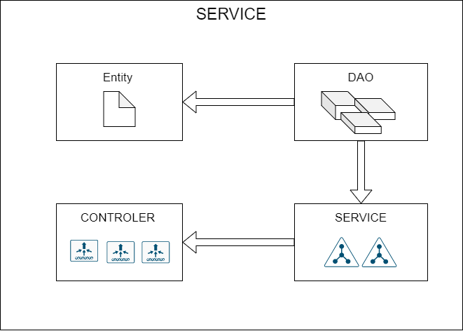

#### Xây dựng tầng View

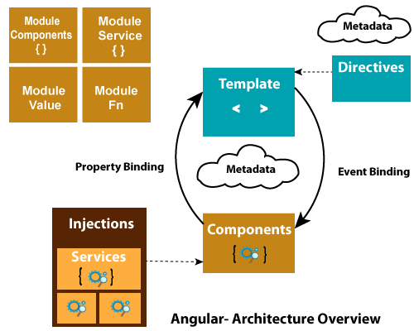

#### Mối quan hệ giữa tầng Model và ViewModel

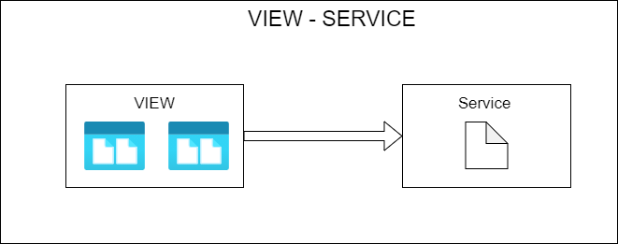

# 



Mô hình xử lý

Mô hình xử lý bao gồm:

- Người dùng thông qua trình duyệt web để truy cập vào ứng dụng; các lời gọi ứng dụng từ phía client được phân tải thông qua mô hình Load-balancing

- Thiết bị Load-balancing chia tải lên 06 máy chủ ứng dụng và gọi đến các webApi.

- Tại mỗi máy chủ ứng dụng, các WebAPI gọi đến các Service để thực hiện thao tác với dữ liệu.

- Cơ sở dữ liệu: lưu trữ dữ liệu cho hệ thống, toàn bộ thông tin về Cán bộ, mô hình, các thông tin khác trong hệ thống.

Các tầng xử lý của API gắn thêm chuỗi JWT truyền qua hệ thống load-balancing để đẩm bảo khai thác dữ liệu được thông xuốt.

### Các hệ thống tích hợp

1. **Tích hợp hệ thống quản trị người dùng – AD**

* 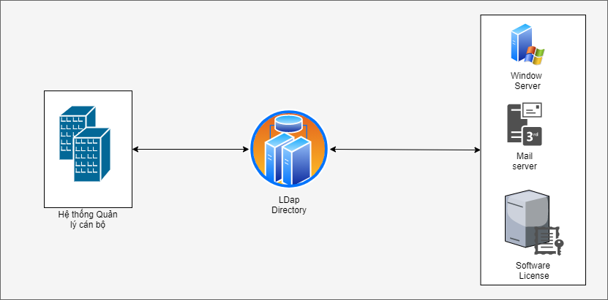**Mô tả phương án tích hợp**

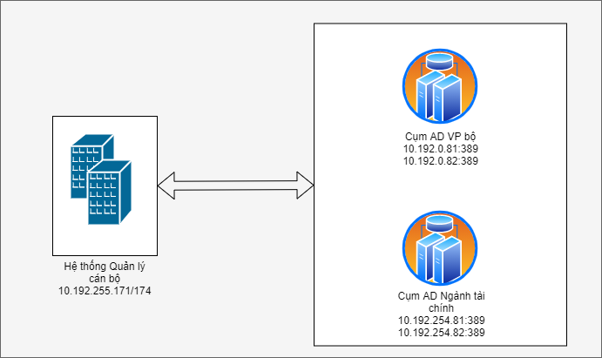Hệ thống Quản lý cán bộ thực hiện tích hợp kết nối với hệ thống AD của bộ gồm 2 cụm AD: AD của văn phòng bộ và AD của ngành tài chính.

* AD văn phòng bộ: 10.192.0.81:389/10.192.0.82:389
* AD ngành tài chính: 10.192.254.82:389/10.192.254.82:389

1. **Tích hợp hệ thống Quản lý thi đua khen thưởng**

* 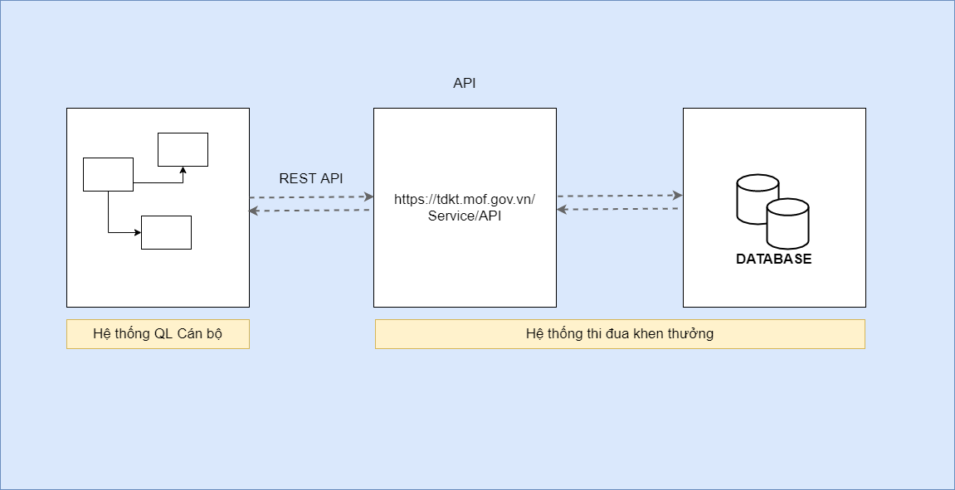**Mô tả phương án tích hợp**
* Hệ thống Quản lý cán bộ thực hiện đồng bộ dữ liệu theo ngày lấy danh sách khen thưởng cá nhân từ hệ thống Thi đua khen thưởng. Có thể cấu hình thời gian đồng bộ dữ liệu theo mong muốn.

# Thông tin API :

## Danh sách loại khen thưởng

* End point: /API/LoaiKhenThuong/GetAllLoaiKhenThuong
* Method: POST
* Content-Type: application/json
* Authorization Header: Bearer ACCESS_TOKEN
* Request Body: JSON



* Response: JSON

|  |  |  |  |  |
| --- | --- | --- | --- | --- |
| STT | Tên trường | Kiểu dữ liệu | Nullable | Mô tả |
| 1 | Id | Integer | N |  |
| 2 | TenLoaiKhenThuong | String | N | Tên loại khen thưởng |
| 3 | MaLoaiCha | Integer | Y | ID loại khen thưởng cha |
| 4 | SoThuTu | Integer | Y | Thứ tự sắp xếp |
| 5 | MoTa | String | Y | Mô tả loại khen thưởng |



## Danh sách hình thức khen thưởng

* End point: /API/HinhThucKhenThuong/HinhThucKhenThuongInfo
* Method: POST
* Content-Type: application/json
* Authorization Header: Bearer ACCESS_TOKEN
* Request Body: empty {}
* Response: JSON

| STT | Tên trường | Kiểu dữ liệu | Nullable | Mô tả |
| --- | --- | --- | --- | --- |
| 1 | Id | Integer | N |  |
| 2 | Ten | String | N | Tên hình thức khen thưởng |
| 3 | ChoXetDuyet | Boolean | N | Hình thức khen thưởng được phép xét duyệt động theo công thức |
| 4 | Loai | Integer | Y | ID loại khen thưởng |
| 5 | Cap | Integer | Y | ID cấp khen thưởng |
| 6 | MaDonVi | String | Y | ID đơn vị |
| 7 | DoiTuong | Boolean | Y | Đối tượng áp dụng. True: áp dụng cho tập thể, Fales: áp dụng cho cá nhân, Null: áp dụng cho cả cá nhân và tập thể |
| 8 | HangNam | Boolean | N | Là khen thưởng hàng năm |
| 9 | LyDo | String | Y | Lý do khen thưởng |
| 10 | SoThuTu | Integer | N | Thứ tự sắp xếp |
| 11 | SoThuTuLoaiKhenThuong | Integer | Y | Thứ tự sắp xếp của loại khen thưởng |
| 12 | Path | String | N | Đường dẫn ID của loại khen thưởng |
| 13 | DieuKienXetDuyetCaNhan | String | Y | Mô tả điều kiện xét duyệt khen thưởng của cá nhân |
| 14 | DieuKienXetDuyetTapThe | String | Y | Mô tả điều kiện xét duyệt khen thưởng của tập thể |
| 15 | CoThietLapDieuKienXetDuyetChoCN | String | N | Hình thức khen thưởng cho cá nhân có được thiết lập công thức xét đuyệt động hay không |
| 16 | CoThietLapDieuKienXetDuyetChoTT | String | N | Hình thức khen thưởng cho tập thể có được thiết lập điều kiện xét đuyệt động hay không |
| 17 | ChoPhepThietLapDKXDCN | Boolean | N | Hình thức khen thưởng này có thể thiết lập công thức điều kiện xét duyệt động cho cá nhân được hay không |
| 18 | ChoPhepThietLapDKXDTT | Boolean | N | Hình thức khen thưởng này có thể thiết lập công thức điều kiện xét duyệt động cho tập thể được hay không |



## Danh sách khen thưởng cá nhân

* Endpoint: /API/congkhaikhenthuongcanhan/GetDanhSachKhenThuongCN
* Method: GET
* Content-Type: application/json
* Authorization Header: Bearer ACCESS_TOKEN
* Request Parameters:

|  |  |  |  |  |
| --- | --- | --- | --- | --- |
| STT | Tên trường | Kiểu dữ liệu | Nullable | Mô tả |
| 1 | startDate | Date | Y | Ngày bắt đầu lấy dữ liệu. Để trống để lấy tất cả dữ liệu. |
| 2 | nam | Integer | Y | Năm thành tích |

* Response: JSON

| STT | Tên trường | Kiểu dữ liệu | Nullable | Mô tả |
| --- | --- | --- | --- | --- |
| 1 | Id | Integer | N |  |
| 2 | MaDonViCongTac | String | N | Mã đơn vị công tác của cán bộ được khen thưởng |
| 3 | DonViCongTacPath | String | N | Đường dẫn ID của đơn vị công tác |
| 4 | NamThanhTich | Integer | N | Năm thành tích của khen thưởng |
| 5 | TenCanBo | String | N | Tên cán bộ được khen thưởng |
| 6 | HinhThucNghiId | String | Y | Mã hình thức nghỉ của cán bộ (đối với trường hợp đã nghỉ việc) |
| 7 | TenRiengCanBo | String | Y | Tên riêng của cán bộ được khen thưởng |
| 8 | NgaySinh | Date | Y | Ngày sinh của cán bộ được khen thưởng |
| 9 | GioiTinh | String | Y | Giới tính của cán bộ được khen thưởng |
| 10 | ChucVu | String | Y | Chức vụ của cán bộ được khen thưởng |
| 11 | TenDonVi | String | N | Tên đơn vị của cán bộ được khen thưởng |
| 12 | DanhHieuDuocKhenThuong | String | N | Tên danh hiệu được khen thưởng |
| 13 | TenDonViKhenThuong | String | N | Tên đơn vị khen thưởng cho cán bộ (có thể khác với đơn vị công tác) |
| 14 | VanBan | String | Y | Văn bản đi kèm với quyết định khen thưởng |
| 15 | TenFile | String | Y | Tên file của văn bản đi kèm |
| 16 | SoQD | String | Y | Số quyết định khen thưởng |
| 17 | NgayQD | Date | Y | Ngày quyết định khen thưởng |
| 18 | TenFull | String | N | Tên cán bộ kèm kính ngữ (ông/bà) |
| 19 | MaCanBo | String | N | Mã cán bộ được khen thưởng |
| 20 | SoCMT | String | Y | Số CMT cán bộ được khen thưởng |
| 21 | DeletedDate | Date | Y | Ngày khen thưởng bị xóa |
| 22 | CreatedDate | Date | Y | Ngày khen thưởng được tạo |
| 23 | LastUpdatedDate | Date | Y | Ngày khen thưởng được cập nhật lần cuối |



## Danh sách khen thưởng tập thể

* End point: /API/congkhaikhenthuongdonvi/GetDanhSachKhenThuongDV
* Method: GET
* Content-Type: application/json
* Authorization Header: Bearer ACCESS_TOKEN
* Request Parameter:

|  |  |  |  |  |
| --- | --- | --- | --- | --- |
| STT | Tên trường | Kiểu dữ liệu | Nullable | Mô tả |
| 1 | startDate | Date | Y | Ngày bắt đầu lấy dữ liệu. Để trống để lấy tất cả dữ liệu. |
| 2 | nam | Integer | Y | Năm thành tích |

* Response: JSON

| STT | Tên trường | Kiểu dữ liệu | Nullable | Mô tả |
| --- | --- | --- | --- | --- |
| 1 | Id | Integer | N |  |
| 2 | MaDOnViCha | String | Y | ID đơn vị cha của đơn vị được khen thưởng |
| 3 | DonViId | String | N | ID của đơn vị được khen thưởng |
| 4 | DonViPath | String | N | Đường dẫn ID của đơn vị được khen thưởng |
| 5 | TenDonVi | String | N | Tên đơn vị được khen thưởng |
| 6 | NamThanhTich | Integer | Y | Năm thành tích của khen thưởng |
| 7 | DonViKhenThuongId | String | Y | ID đơn vị khen thưởng |
| 8 | TenDonViKhenThuong | String | N | Tên đơn vi khen thưởng |
| 9 | TenDanhHieu | String | N | Tên danh hiệu được khen thưởng cho đơn vị |
| 10 | NgayQD | Date | Y | Ngày quyết định khen thưởng |
| 11 | SoQD | String | Y | Số quyết định khen thưởng |
| 12 | LyDoKhenThuong | String | Y | Lý do khen thưởng |
| 13 | VanBan | String | Y | Văn bản đi kèm với quyết định khen thưởng |
| 14 | TieuDe | String | Y | Tiêu đề của văn bản đi kèm |
| 15 | DeletedDate | Date | Y | Ngày khen thưởng bị xóa |
| 16 | CreatedDate | Date | Y | Ngày khen thưởng được tạo |
| 17 | LastUpdatedDate | Date | Y | Ngày khen thưởng được cập nhật lần cuối |



# CÀI ĐẶT

## Chuẩn bị

### Phần cứng

- Cấu hình 2 máy chủ CSDL

| STT | Thông số | Giá trị đề nghị | Giá trị thực tế |
| --- | --- | --- | --- |
| **I** | **Oracle RAC Node 1** |  |  |
| 1 | Host name | qlcb-db1 | qlcb-db1 |
| 2 | IP |  | 10.192.0.241 |
| 3 | Hệ điều hành | Oracle Solaris 11.4 | Oracle Solaris 11.4 |
| 4 | CPU | 16 core | 32 core |
| 5 | RAM | 128 GB | 512 GB |
| 6 | Hard disk | 400 GB | 600 GB |
|  | / (chứa hệ điều hành và các phân vùng mặc định) | 100 GB | 400 GB |
|  | /u01 (mount point để cài đặt Oracle) | 70 GB | 100 GB |
|  | /swap | 16 GB | 32 GB |
| **II** | **Oracle RAC Node 2** |  |  |
| 1 | Host name | qlcb-db2 | qlcb-db2 |
| 2 | IP |  | 10.192.0.243 |
| 3 | Hệ điều hành | Oracle Solaris 11.4 | Oracle Solaris 11.4 |
| 4 | CPU | 16 core | 32 core |
| 5 | RAM | 128 GB | 512 GB |
| 6 | Hard disk | 400 GB | 600 GB |
|  | / (chứa hệ điều hành và các phân vùng mặc định) | 100 GB | 400 GB |
|  | /u01 (mount point để cài đặt Oracle) | 70 GB | 100 GB |
|  | /swap | 16 GB | 32 GB |

Cấu hình SAN đề nghị để cài đặt Oracle RAC và file scan Hồ sơ cán bộ

| **STT** | **Pool hệ thống** | **Dung lượng** | **Số lượng** | **Tốc độ Disk** | **Volume quy hoạch** | **Map Host** | **Ghi chú** |
| --- | --- | --- | --- | --- | --- | --- | --- |
| 1 | Pool_01 | 30 GB | 3 | Nhanh nhất có thể | OCR cho DB RAC | QLCB_DB01  QLCB_DB02 | Cấp các volume trên 3 pool này phục vụ cài đặt DB RAC.  Cấu hình dự phòng ASM disk group normal |
| 2 | Pool_02 | 200 GB | 2 | Nhanh nhất có thể | ARCHIVE cho DB | QLCB_DB01  QLCB_DB02 |
| 3 | Pool_03 | 40 GB | 4 | Nhanh nhất có thể | REDO01 và REDO02 cho DB | QLCB_DB01  QLCB_DB02 |
| 4 | Pool_04 | 400 GB | 2 | 10k | DATA cho DB | QLCB_DB01  QLCB_DB02 |
| 5 | Pool_05 | 200 GB | 1 | 10k | BACKUP cho DB | QLCB_DB01  QLCB_DB02 | Cấu hình Backup cho CSDL |
| 6 | Pool_06 | 2.6 TB | 1 | 10k | File scan hồ sơ Cán bộ | QLCB_APP03  QLCB_APP04  QLCB_APP05  QLCB_APP06 | Cấp theo y/c Data của ứng dụng |
| 7 | Pool_07 | 2.6 TB | 1 | 10k | Backup File scan hồ sơ Cán bộ | QLCB_APP03  QLCB_APP04  QLCB_APP05  QLCB_APP06 | Cấp theo y/c Data của ứng dụng |

- 04 máy chủ ứng dụng (máy chủ vật lý)

|  |  |  |  |
| --- | --- | --- | --- |
| STT | Thông số | Giá trị đề nghị | Giá trị thực tế |
| **I** | **Node 1** |  |  |
| 1 | Host name |  |  |
| 2 | IP |  |  |
| 3 | Hệ điều hành | Exsi 6.7 | Exsi 6.7 |
| 4 | CPU | 64 core | 128 core |
| 5 | RAM | 256 GB | 256 GB |
| 6 | Hard disk | 400 GB | 600 GB |
| **II** | **Node 2** |  |  |
| 1 | Host name |  |  |
| 2 | IP |  |  |
| 3 | Hệ điều hành | Exsi 6.7 | Exsi 6.7 |
| 4 | CPU | 64 core | 128 core |
| 5 | RAM | 256 GB | 256 GB |
| 6 | Hard disk | 400 GB | 600 GB |
| **III** | **Node 3** |  |  |
| 1 | Host name |  |  |
| 2 | IP |  |  |
| 3 | Hệ điều hành | Exsi 6.7 | Exsi 6.7 |
| 4 | CPU | 64 core | 128 core |
| 5 | RAM | 256 GB | 256 GB |
| 6 | Hard disk | 400 GB | 600 GB |
| **IV** | **Node 4** |  |  |
| 1 | Host name |  |  |
| 2 | IP |  |  |
| 3 | Hệ điều hành | Exsi 6.7 | Exsi 6.7 |
| 4 | CPU | 64 core | 128 core |
| 5 | RAM | 256 GB | 256 GB |
| 6 | Hard disk | 400 GB | 600 GB |

- Tài nguyên các máy chủ ảo hóa

|  |  |  |  |  |
| --- | --- | --- | --- | --- |
| **STT** | **Máy ảo** | **vCPU** | **RAM (GB)** | **Hard disk** |
| 1 | qlcb-web01 | 40 | 188 | 150 GB |
| 2 | qlcb-web02 | 40 | 188 | 150 GB |
| 3 | qlcb-web03 | 40 | 188 | 150 GB |
| 4 | qlcb-web04 | 40 | 188 | 150 GB |
| 5 | qlcb-report01 | 40 | 128 | 150 GB |
| 6 | qlcb-report02 | 40 | 128 | 150 GB |
| 7 | qlcb-file01 | 20 | 128 | 150 GB |
| 8 | qlcb-file02 | 20 | 128 | 150 GB |

### Phần mềm

Chuẩn bị bộ cài các chương trình cần thiết

* Đối với server dùng cài đặt database
* Bộ cài hệ điều hành Oracle Solaris 11.4 (phiên bản CPU SPARC)
* Oracle Database for Solaris phiên bản 12.2.0.1
* Oracle Grid Infrastructure for Solaris phiên bản 12.2.0.1
* Đối với các server dùng cài đặt ứng dụng
* Bộ cài hệ điều hành CentOS 7.8
* Java Jdk 1.8
* Tomcat 8

### Địa chỉ IP

| STT | IP | Máy chủ | Ghi chú |
| --- | --- | --- | --- |
| 1 | 10.192.0.241 | QLCB_DB01 | Public IP DB 1 |
| 2 | 10.192.0.242 | QLCB_DB01 | VIP IP DB 1 |
| 3 | 192.168.0.17 | QLCB_DB01 | Private IP DB 1 |
| 4 | 10.192.0.243 | QLCB_DB02 | Public IP DB 2 |
| 5 | 10.192.0.244 | QLCB_DB02 | VIP IP DB 2 |
| 6 | 192.168.0.18 | QLCB_DB02 | Private IP DB 2 |
| 7 | 10.192.0.245 |  | IP SCAN DB |
| 8 | 10.192.0.246 |  | IP SCAN DB |
| 9 | 10.192.0.247 |  | IP SCAN DB |
| 10 | 10.192.255.171 | QLCB_WEB01 |  |
| 11 | 10.192.255.172 | QLCB_WEB02 |  |
| 12 | 10.192.255.173 | QLCB_WEB03 |  |
| 13 | 10.192.255.174 | QLCB_WEB04 |  |
| 14 | 10.192.255.175 |  | IP VIP WEB |
| 15 | 10.192.255.176 | QLCB_FILE01 |  |
| 16 | 10.192.255.177 | QLCB_FILE02 |  |
| 17 | 10.192.255.178 |  | IP VIP FILE |
| 18 | 10.192.255.179 | QLCB_REPORT1 |  |
| 19 | 10.192.255.180 | QLCB_REPORT2 |  |

## Cài đặt

"Phần mềm Quản lý Cán bộ Bộ tài chính” lưu trữ nhiều thông tin cá nhân, hồ sơ của toàn bộ Cán bộ CC/VC, các quyết định điều động, hợp đồng, bổ nhiệm, khen thưởng của các cấp đơn vị ,cán bộ thuộc nghành tài chính trên toàn quốc .Những thông tin được lưu trữ trên Oracle ,cho phép bạn truy cập nhanh chóng và chính xác. Bài viết nay sẽ hướng dẫn bạn cách cài đặt Oracle Client 12.2.0.1 và Oracle 12.2.0.1 RAC 02 nodes ,cách cấu hình cài đặt phần mềm.

### Cài đặt Oracle Database

* Bước 1: Nhấn vào file solaris_12201_database\database\setup.sh và bắt đầu cài đặt. Bỏ tích chọn “Oracle Support” và click “Next”

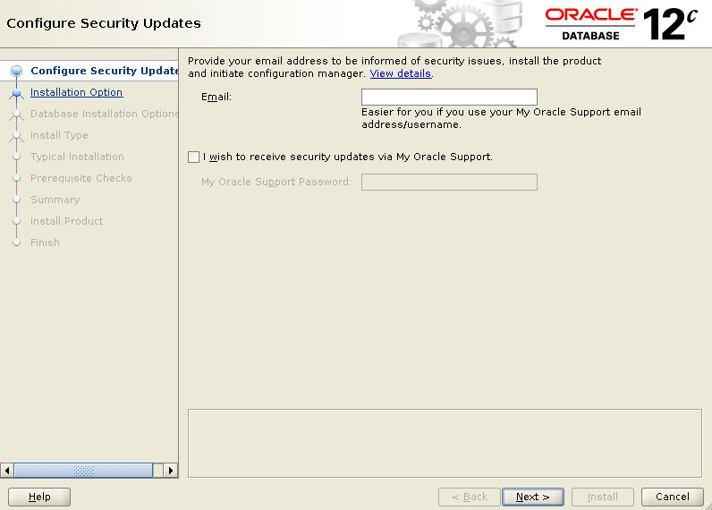

* Bước 2 : Chọn “Install database software only” và click “Next”.

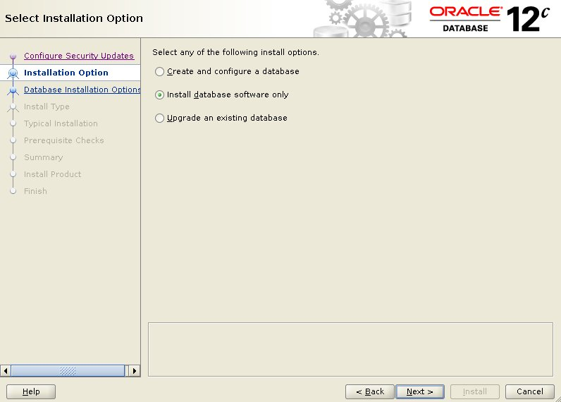

* Bước 3: Click chọn "Oracle Real Application Clusters database installation" và click nút "Next".
* 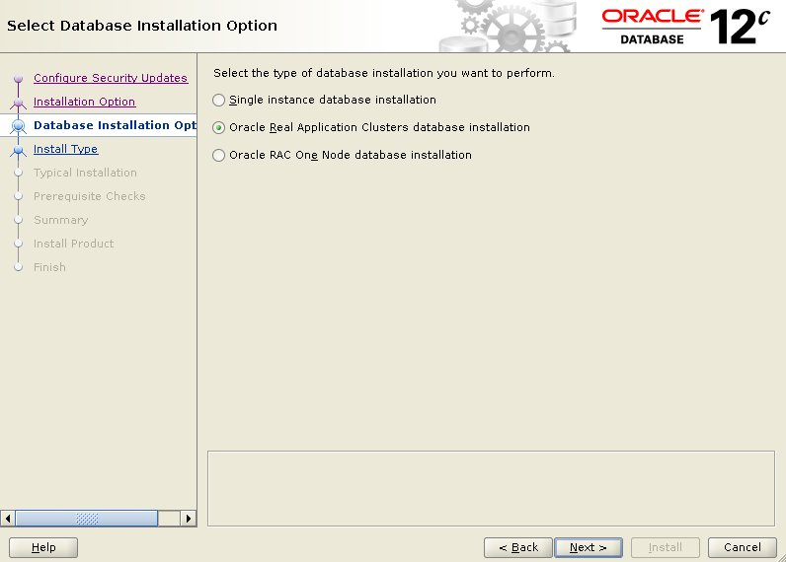
* Bước 4: Chọn đủ 02 nodes qlcb-db1 và qlcb-db2, click nút “Next”.

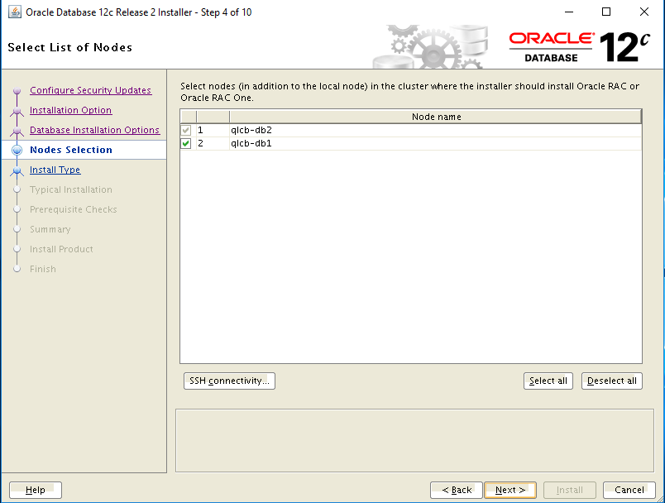

* Bước 5: Chọn "Enterprise Edition" và click nút "Next"

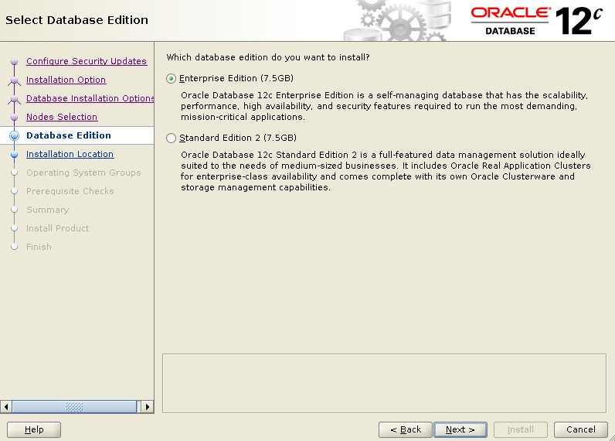

* Bước 6: Giữ nguyên đường dẫn mặc định và click nút “Next”.

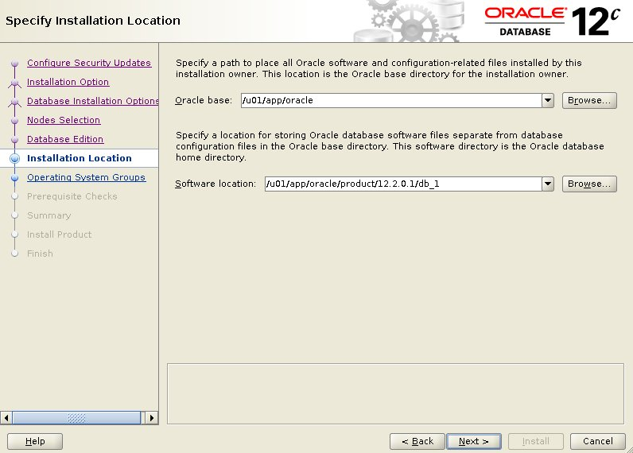

* Bước 7: Chọn dba group để quản lý các thành phần của Oracle database như hình, click nút “Next”.

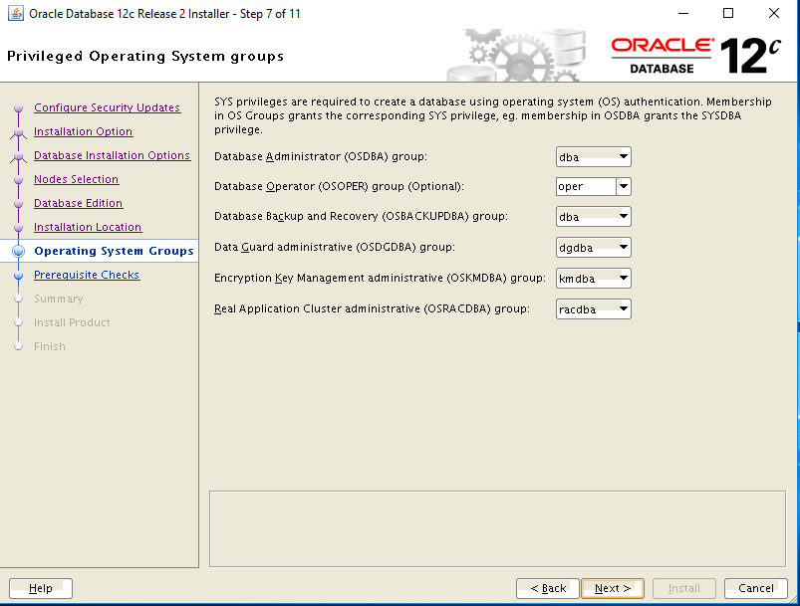

* Bước 8: Chờ hệ thống kiểm tra các điều kiện cần thiết trước khi cài đặt. Click nút "Fix & Check Again" nếu có điều kiện có thể fix. Sau đó, tick vào checkbox "Ignore All" và click nút "Next"

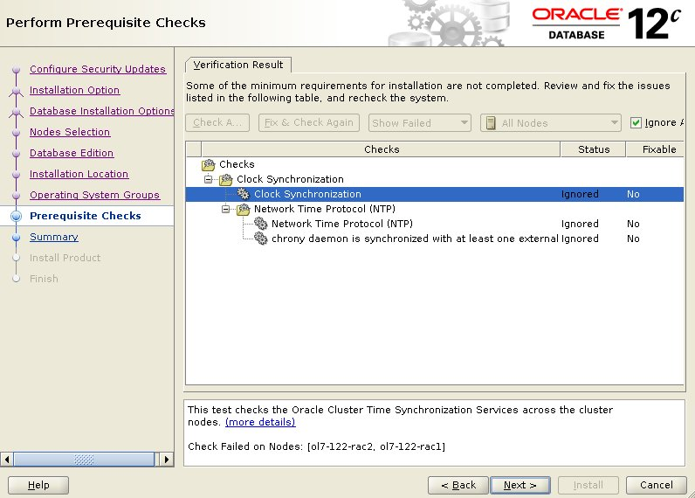

* Bước 9: Kiểm tra lại thông số cài đặt và click “Next”.

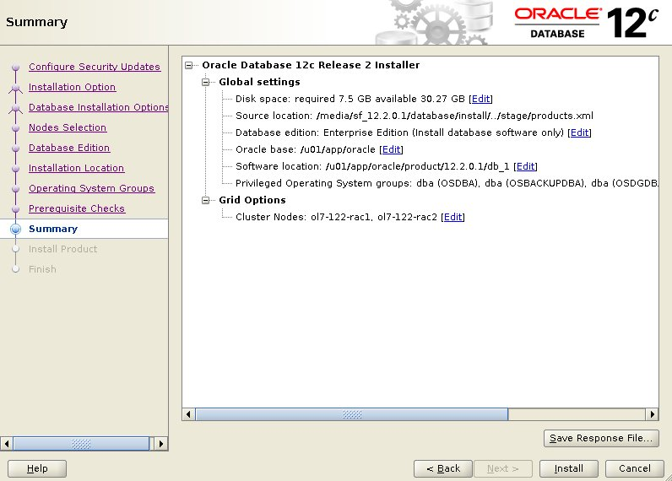

* Bước 10: Chờ đợi hệ thống hoàn tất quá trình cài đặt.

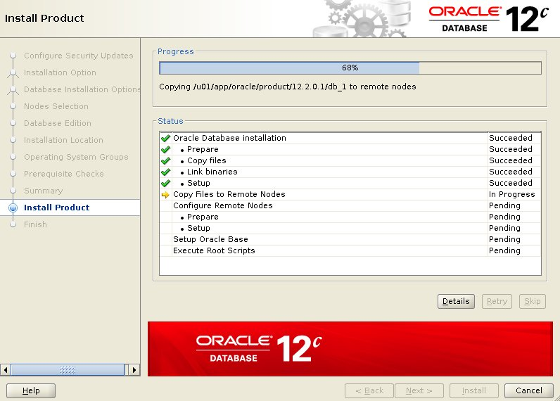

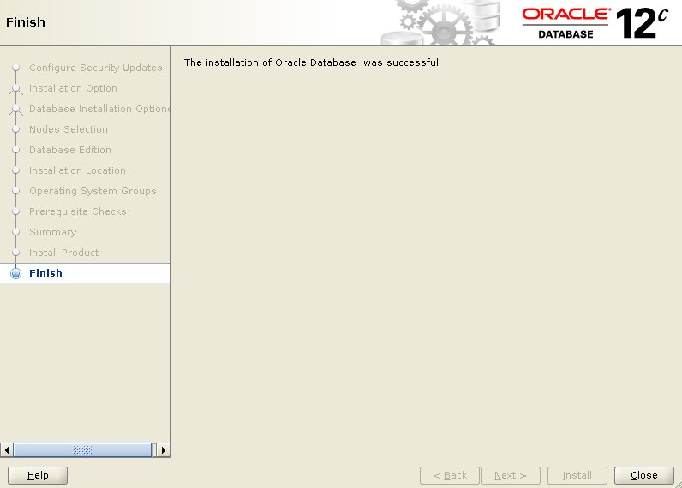

### Tạo database qlcb

* Bước 1: Chạy file dbca.sh trong ORACLE_HOME folder để bắt đầu quá trình tạo database. Chọn “Create a database” và click nút “Next”.

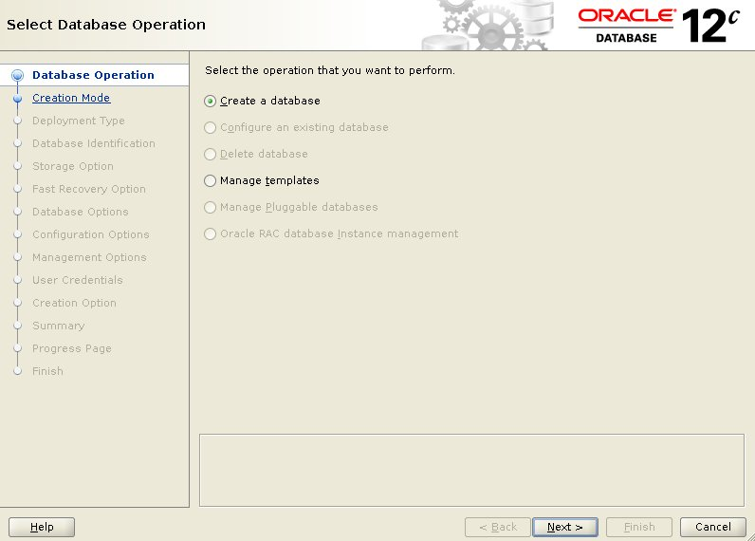

* Bước 2: Chọn “Advanced Configuration”:

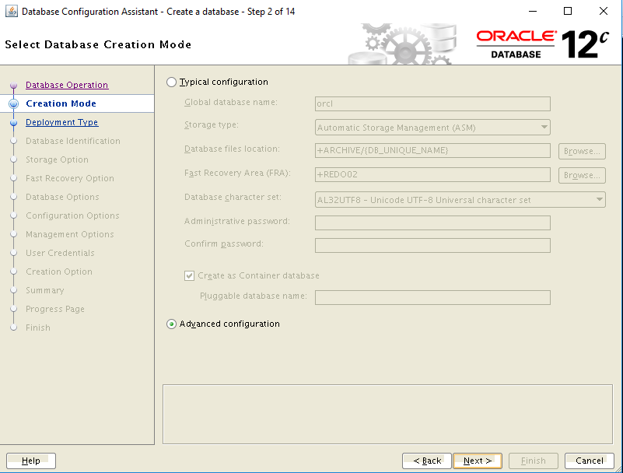

* Bước 3: Chọn type là Oracle RAC, template là General Purpose.

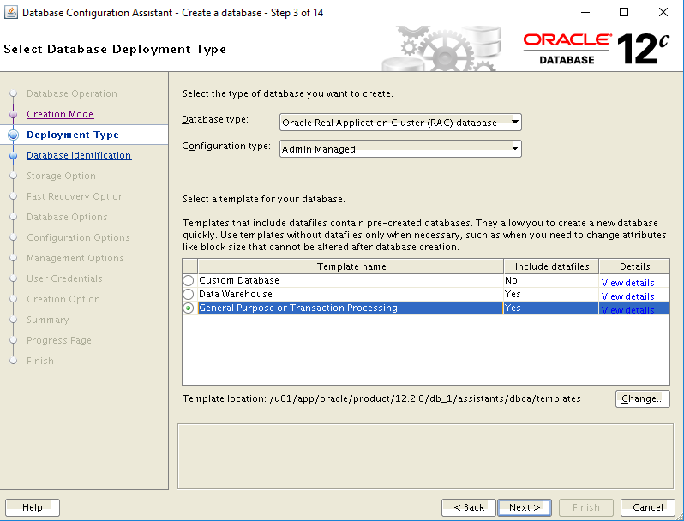

* Bước 4: Chọn cả 2 node qlcb-db1 và qlcb-db2

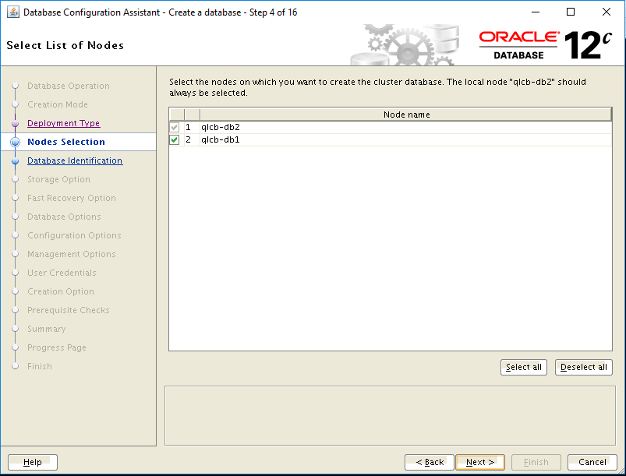

* Bước 5: Đặt tên database name là qlcb, bỏ tick Create as Container database

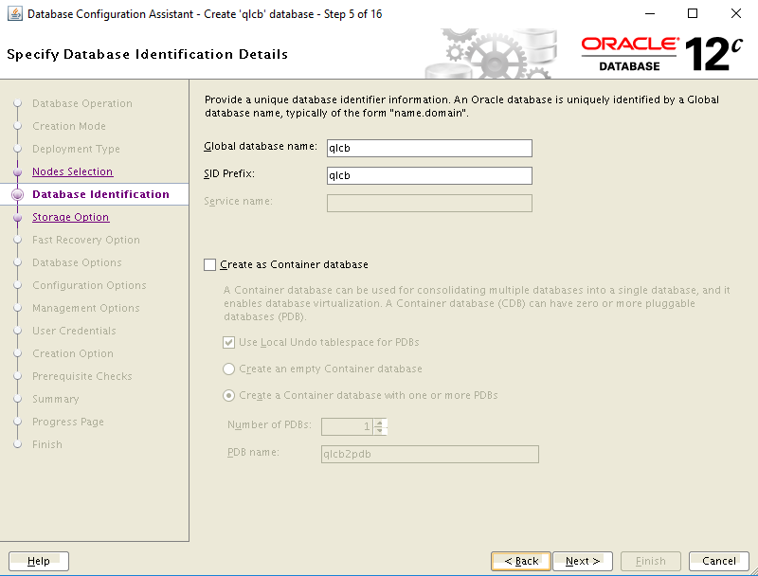

Bước 6: Chọn nơi lưu datafile là +DATA, tick mục Use Oracle-Managed Files

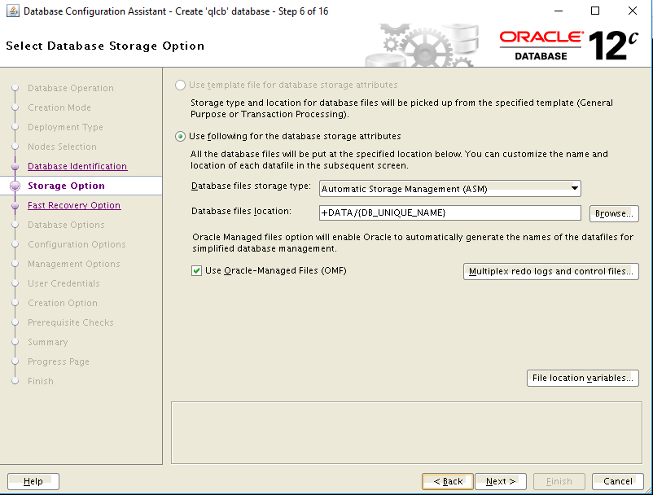

Bước 7: Tick mục chọn Enable Archiving

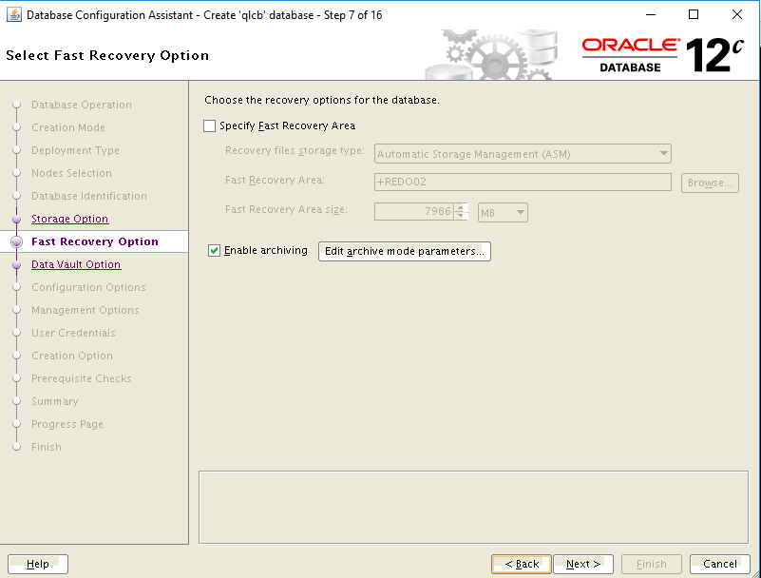

Bước 8: Không tick chọn gì cả, Next để tiếp tục



Bước 9: Điều chỉnh thông số SGA và PGA như dưới

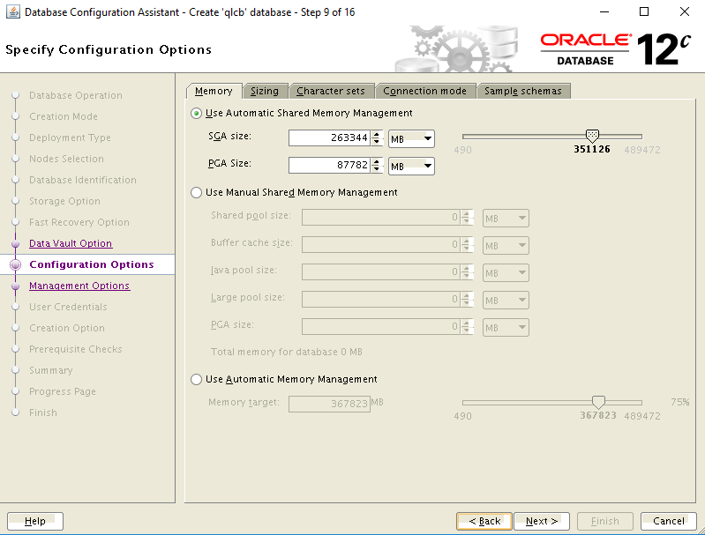

Bước 10: Không chọn đăng ký tài khoản EM cloud control

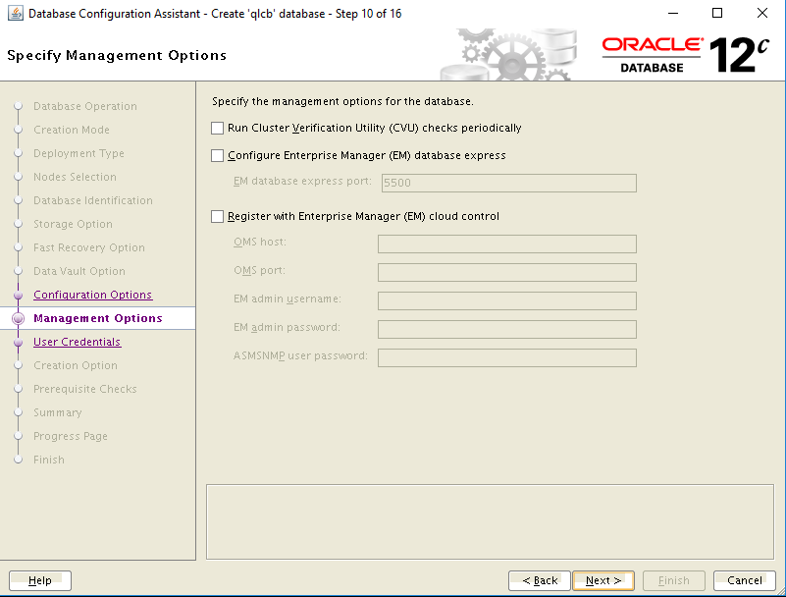

Bước 11: Điền mật khẩu cho user sysdba

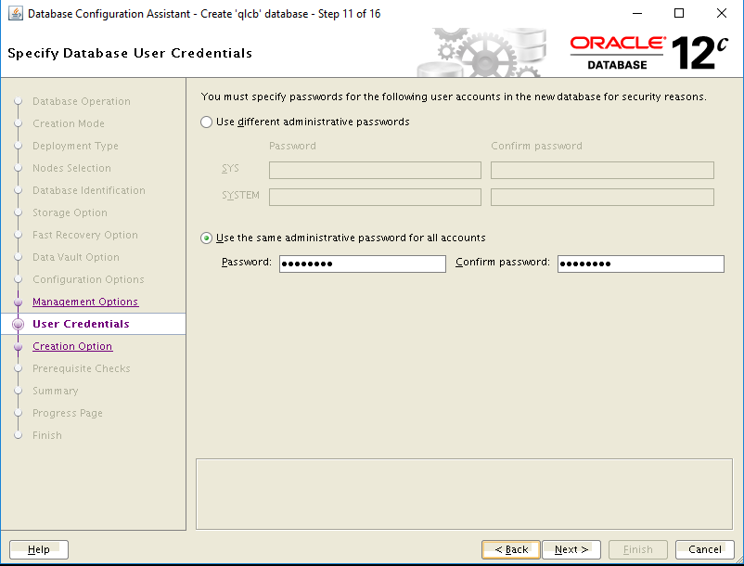

Bước 12: Chờ hệ thống kiểm tra các điều kiện cần thiết trước khi cài đặt.

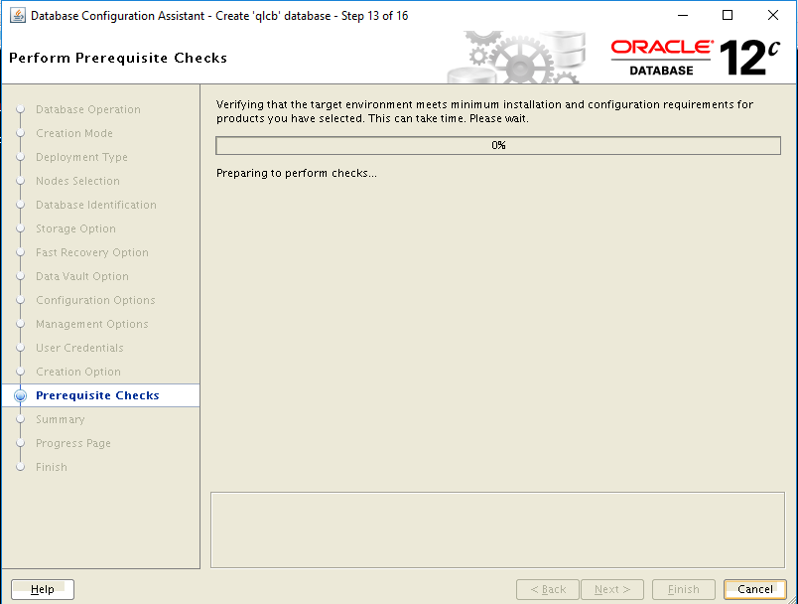

Bước 13: Kiểm tra lại thông số trước khi cài đặt. Nhấn Finish để cài đặt

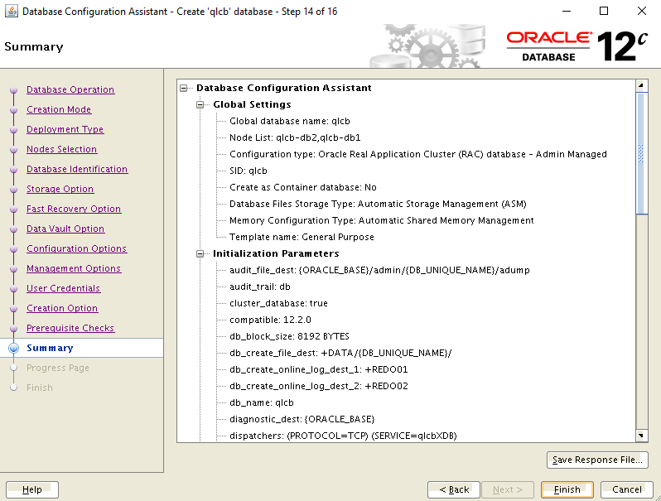

### Load Balancer F5

Bộ tài chính đã có sẵn thiết bị cân bằng tải vật lý F5. Phòng HTKT cần tiến hành triển khai hệ thống Load Balancer như trong mô hình ở mục 2.1 với yêu cầu như sau:

* Người dùng sẽ truy cập vào ứng dụng thông qua thiết bị cân bằng tải F5.
* Thiết bị cân bằng tải sẽ phân tải các yêu cầu gửi tới nó, và chuyển các yêu cầu này tới 04 máy chủ Web (qlcb-web01-qlcb-web04). Kết nối tới 04 máy chủ dịch vụ sử dụng giao thức HTTP
* Cơ chế phân tải round-robin; mỗi yêu cầu sẽ được Thiết bị cân bằng tải gửi tuần tự tới 04 máy chủ Web.
* Chứng thư số cần được cài đặt trên máy chủ F5 để sử dụng giao thức HTTPS để đảm bảo an toàn dữ liệu.
* Khi người dùng sử dụng các Service, Web-App sẽ gửi request lên F5 để cân bằng tải xuống Service tương ứng.
* Chi tiết theo bảng dưới

|  |  |  |  |  |  |  |  |  |
| --- | --- | --- | --- | --- | --- | --- | --- | --- |
| **STT** | **Danh sách ứng dụng dải 254 đề xuất sử dụng ASM** | **Domain-Name** | **Virtual Server Name** | **IP Address (Virtual server / Node)** | **Pool Name** | **Pool Node (IP Port)** | **Cert** | **Irule** |
| 1 | Service Web-App hiển thị giao diện người dùng | qlcb.mof.gov.vn |  | 10.192.255.175:80 |  | 10.192.255.171:8350 10.192.255.172:8350 10.192.255.173:8350 10.192.255.174:8350 |  | Redirect https |
| 2 | File Service Hệ thống Quản lý cán bộ | qlcb.mof.gov.vn |  | 10.192.255.175:8911 |  | 10.192.255.171:8911 10.192.255.172:8911 10.192.255.173:8911 10.192.255.174:8911 |  |  |
| 3 | Service Permission Hệ thống Quản lý cán bộ | qlcb.mof.gov.vn |  | 10.192.255.175:8912 |  | 10.192.255.171:8912 10.192.255.172:8912 10.192.255.173:8912 10.192.255.174:8912 |  |  |
| 4 | Service EMP Hệ thống Quản lý cán bộ | qlcb.mof.gov.vn |  | 10.192.255.175:8913 |  | 10.192.255.171:8913 10.192.255.172:8913 10.192.255.173:8913 10.192.255.174:8913 |  |  |
| 5 | Service SYS Hệ thống Quản lý cán bộ | qlcb.mof.gov.vn |  | 10.192.255.175:8914 |  | 10.192.255.171:8914 10.192.255.172:8914 10.192.255.173:8914 10.192.255.174:8914 |  |  |
| 6 | Service Report Hệ thống Quản lý cán bộ | qlcb.mof.gov.vn |  | 10.192.255.175:8915 |  | 10.192.255.179:8915 10.192.255.180:8915 |  |  |

### Cách Deploy từ source code

Phần này sẽ hướng dẫn tạo bộ cài cho phần mềm từ source code. Yêu cầu bằng Visual Source code, Maven, Spring Tool Suite

#### **Cài đặt WEB APP**

Vào phần mềm Visual Source Code chọn thư mục vhr-web-app

* + **Bước 1** : Chọn terminal trên thanh công cụ.

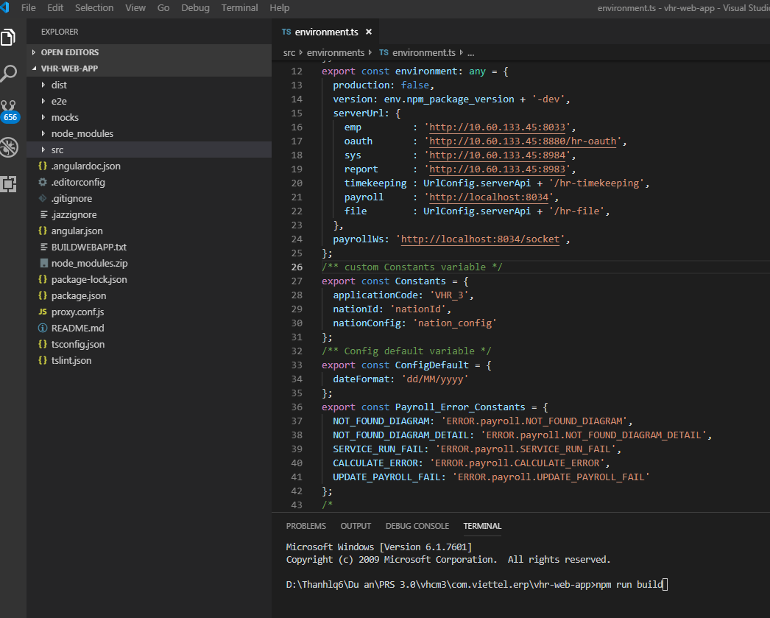

* **Bước 2** : Trong màn hình Terminal chạy câu lệnh npm run build
* **Bước 3**: Copy thư mục dist vào thư mục webapp của Tomcat

#### **Cài đặt các service**

Vào phần mềm Spring Tool Suite chọn import project com.viettel.erp từ thư mục source code

* + **Bước 1** : Click chuột phải chọn service cần build.

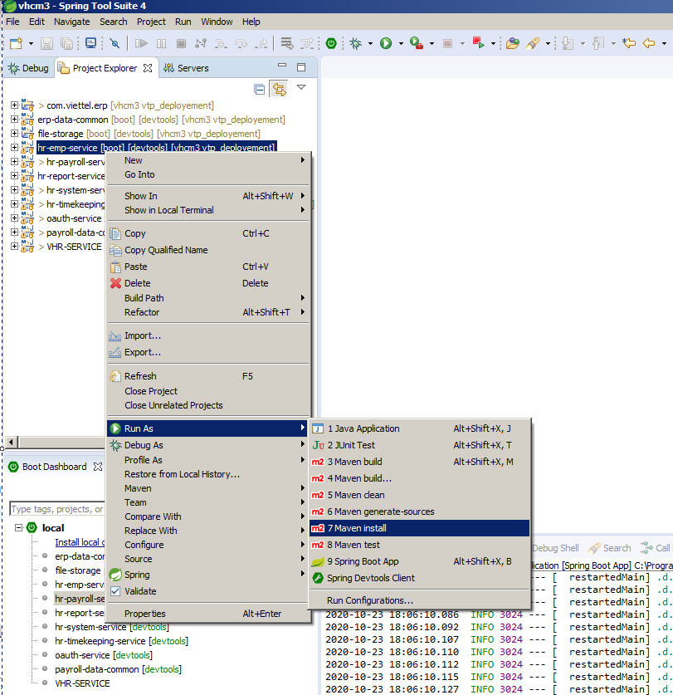

* **Bước 2** : Chọn maven instal
* **Bước 3**: Copy file jar vào thư mục Service chạy câu lệnh ./hr-‘tên service’.sh tương ứng